**Sekvenční logické obvody**

**Úvod**

* Logický obvod, u kterého záleží nejenom na nově příchozích hodnotách ale také na hodnotách předchozích
* Skládá se z kombinační a paměťové části
* **Základní dělení:**

1. Synchronní
2. Asynchronní

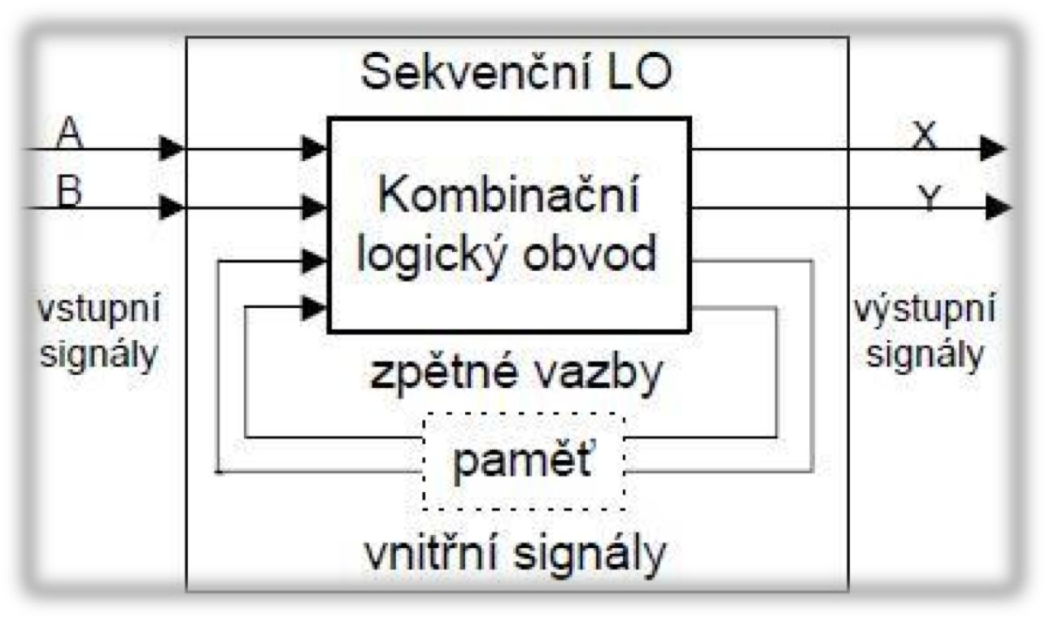

**Návrh SLO**

**Mealyho typ**

* Způsobem by se dal přirovnat k RAM (to neznamená, že to je RAM)

o Můžu dovnitř psát hodnoty

o Můžu také číst co je zapsáno ve vnitřní proměnné

* **Příklad:** Dam do kasičky s penězi 5 Kč.

1. Vstupní proměnná **Y**, kterou dávám do kasičky je 5.
2. Vnitřní proměnná **Z** představuje částku, která již předtím byla v kasičce. Například 15 Kč.
3. Funkce **ƒ** představuje kombinační obvod, který mi provádí určitou funkci. V tomto případě jde o sčítání.
4. A výstupní proměnná **X** je v tomto případě součet proměnné **Y** a **Z**. 5 + 15 = 20

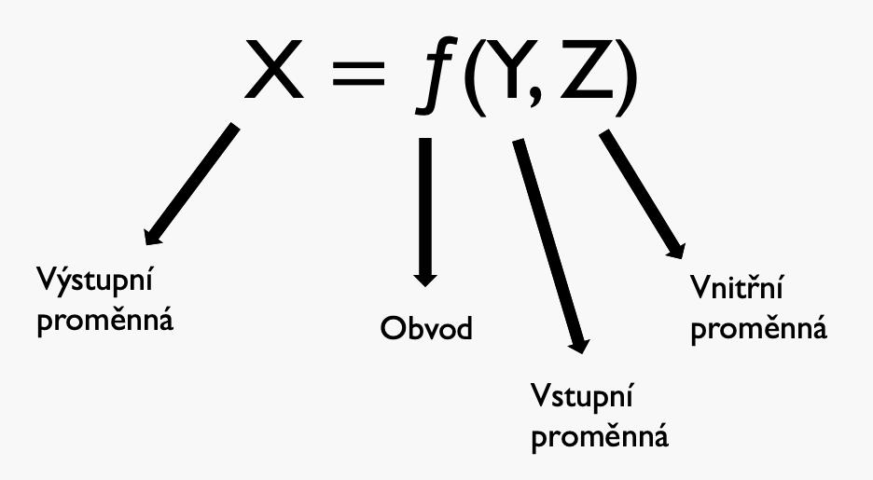

**Moorův typ**

* Naopak tento typ by se dal přirovnat k ROM (to neznamená, že jde o ROM)

o Mohu z něj číst zapsané hodnoty o Ale už žádné nové zapisovat ne

* **Příklad:** Tento způsob zápisu bych asi přirovnal ke stopkám.o Vnitřní proměnná Z je čas na začátku, takže 0.

o Funkce mi má při clocku s rychlostí 1Hz (1 tik za vteřinu), přičíst k Z jedničku.

o Hodnota X mi představuje sečtené vteřiny jednu za druhou.

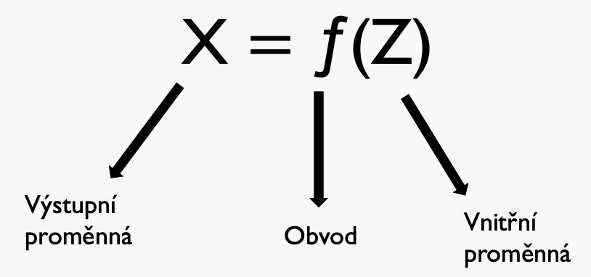

**Využití SLO**

**Čítače**

* Sčítají počet vstupní impulsy
* **Využití:**

1. Měřící technika
   1. Výpočetní technika

* **Dělíme je podle:**

1. **Délky cyklu:**
   * Stabilní
   * Nastavitelná
2. **Kódu:**
   * Binární
   * Desítkové
   * Speciální kód

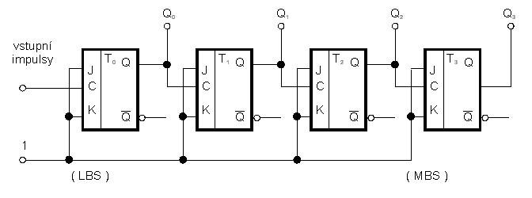

1. **Směru sčítání:**
   * Jednosměrné vpřed
   * Jednosměrné vzad
   * Obousměrné
2. **Podle impulsu:**
   * Synchronní
   * Asynchronní

*4bitový synchronní sčítač. Vytvořený pomocí JK klopných obvodů.*

**Registry**

* Skupina klopných obvodů
* Má propojený vstup s výstupem vždy dalšího obvodu
* **Využití:** Ukládání vícebitového čísla

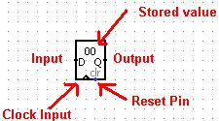

**Obsahuje:**

* Vnitřní hodnotu
* Input
* Output
* Reset Pin
* Clock Input

|  |  |
| --- | --- |
| **Dělí se na:** | *Registr v programu Logisim* |
| - SIPO |  |

1. Serial Input Parallel Output
   1. Vhodný k dekódování dat (S-P)

* PISO
  1. Parallel Input Serial Output
  2. Vhodný ke kódování dat (P-S)
* Kruhový registr
  1. Poslední bit přiveden zpátky na vstup
  2. Používá se jako hodinový generátor

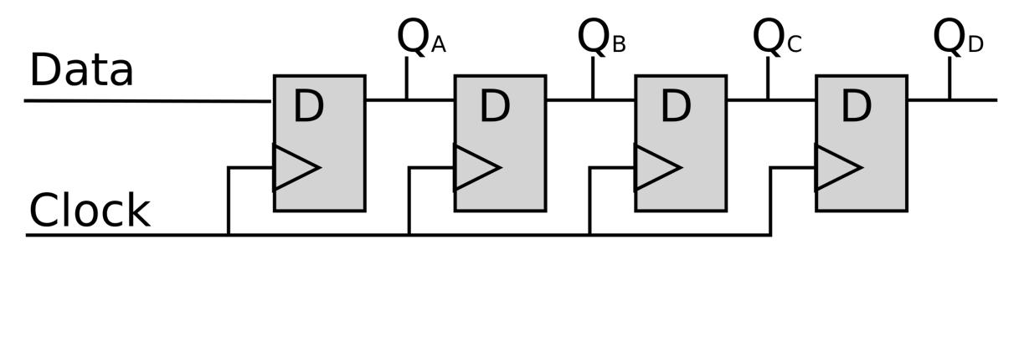

*4bitový synchronní flash registr*

**Synchronní x Asynchronní**

**Synchronní**

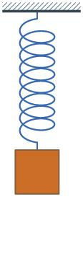

* Obsahuje clock, ve většině případech elektrický oscilátor
* **Výhody:**
  1. Jednoduchost
  2. Umí více lidí
* **Nevýhody:**
  1. Větší spotřeba elektřiny

1. Tím pádem větší únik tepla
2. Clock signál zaveden do každého obvodu
   1. Max. clock rate je odvozen z nejpomalejší části obvodu

* **Dělíme na:**
  1. Úrovňové – reaguje na změny uvnitř SLO

1. Hranové – reagují pouze po příchodu signálu Clock

*Elektrický oscilátor*

**Asynchronní**

* Jednoduše neobsahují clock
* **Výhody:**

1. Rychlost je automatická podle teploty
2. Fima Epson zjistila až 70 % menší spotřeba
   1. Nevytváří tolik EMI (electromagnetic interference / elektromagnetické rušení)

* **Nevýhody:**
  1. Umí s nimi pracovat méně lidi

**Příklady**

**Klopné obvody**

* Uchovávají nám jednu určitou stálou hodnotu
* **Dělí se na:**

1. **Monostabilní:**
   * Mají pouze jeden stav
   * Např.: časovače
2. **Bistabilní:**
   * Mají dva stavy
   * Typy: RS, D, JK, T
   * Např.: čítače, paměti o **Astabilní:**
   * Nemají žádný možný stav
   * Např.: Hodinový signál

**Klopný obvod RS**

* Skládá se z dvou kombinačních obvodů NAND (může se složit i z jiných kombinačních obvodů)
* Obsahuje zakázaný stav, kdy na hodnotách R a S se zároveň objeví stejná hodnota
* **Typy:** Synchronní a asynchronní

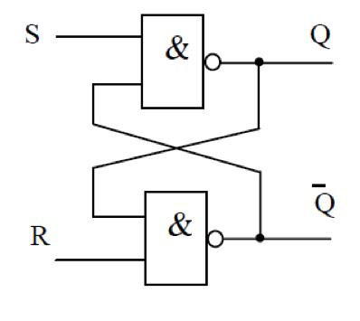

S – Set

R – Reset

Q – Výstup

Q – Znegovaný výstup

*Klopný obvod RS*

**Schématická značka KO RS**

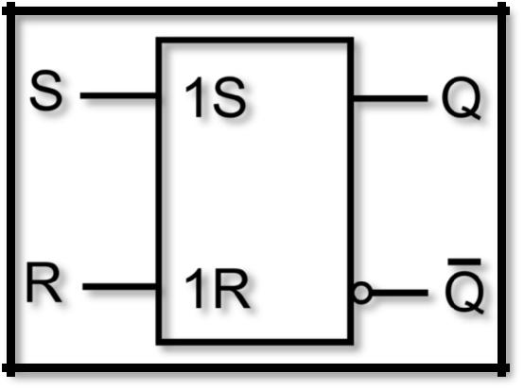

**Klopný obvod JK**

* Skládá se z dvou kombinačních obvodů AND a jednoho klopného obvodu RS
* Výhodou tohoto klopného obvodu je, že neobsahuje zakázaný stav
* **Typy:** Pouze asynchronní
* Pojmenování podle jeho vynálezce jménem Jack Kilby v roce 1958

J – Jump

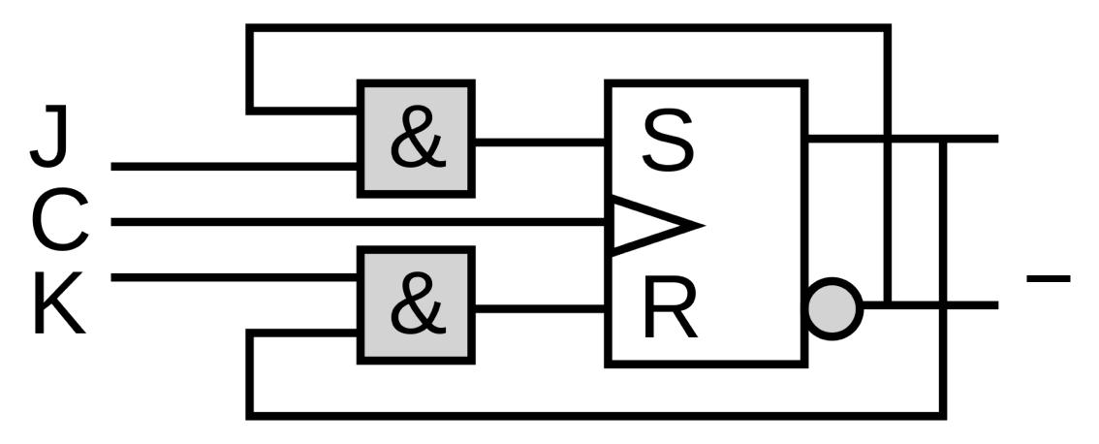

K – Kill

C - Clock

Q – Výstup

Q – Znegovaný výstup



**Schématická značka KO JK**

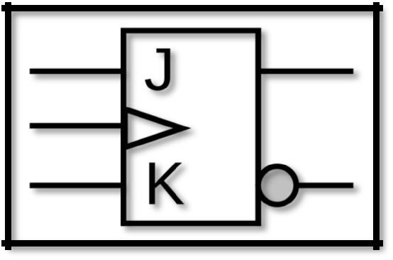

Q

Q

**Klopný obvod D**

* Skládá se z jednoho KO RS a negace pro data při vstupu do R
* Realizuje 1-bitovou paměť
* Data
* C – Clock
* Q – Výstup
* Q – Znegovaný výstup

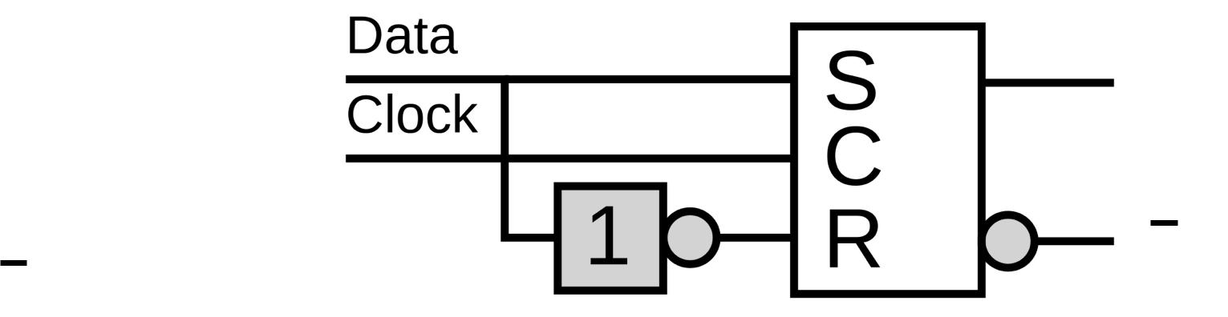

**Schématická značka KO D**

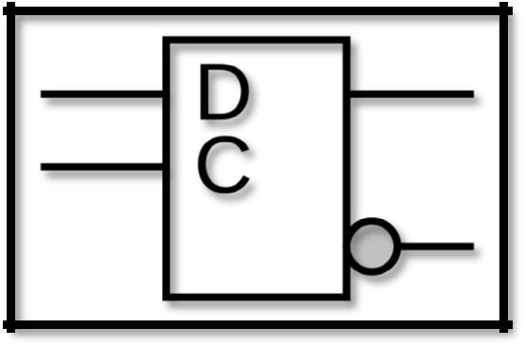

Q

Q

**Klopný obvod T**

* Skládá se z klopného obvodu RS a invertovaného vstupu R
* Využívá se jako přepínač paměti
* Je to tzv. “dělička frekvence“

fout = fin / 2

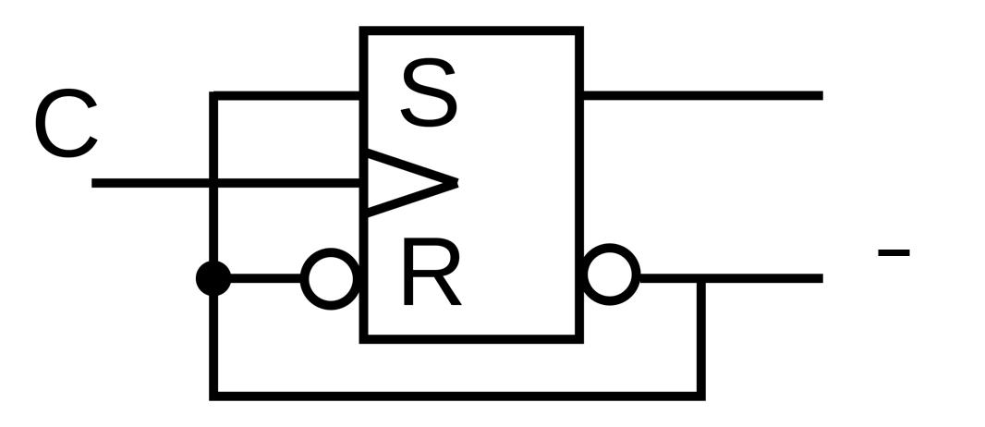

C – Clock

Q – Výstup

Q – Znegovaný výstup



**Schématická značka KO T**

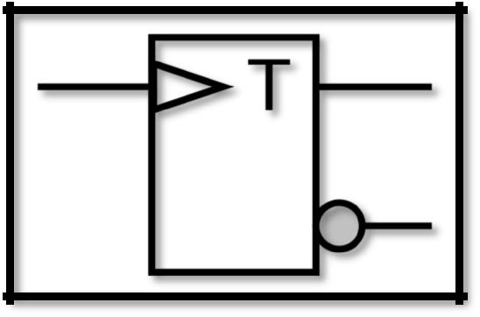

Q

Q